Приветствие
организаторам и участникам

НАУЧНО-ПРАКТИЧЕСКОЙ КОНФЕРЕНЦИИ
«РУССКАЯ ЦИВИЛИЗАЦИЯ В ГЛОБАЛЬНЫХ КОНФЛИКТАХ:
ИСТОРИЧЕСКИЕ УРОКИ И ДУХОВНЫЕ СМЫСЛЫ»

Уважаемые участники Конференции, дорогие братья и сестры!

Отрадно, что в Российском институте истории искусств уже третий год подряд проводится Конференция, посвященная русской духовной традиции в рамках русской цивилизации! От души благодарю организаторов за серьезный поход к изучению этой значимой для сохранения русской культуры темы.
В 2020 году мы будем отмечать значимую для каждого россиянина, для каждого петербуржца дату 75–летие победы русского народа в Великой Отечественной войне. Раньше говорили «советского народа». Но это название было наносное, придуманное, оно, в конечном счете, и не прижилось, не привилось к стволу русской традиции. Придумать некий «советский народ» задумали в провластных ученых и партийных кабинетах, но Великая Отечественная все расставила по своим точкам. Русский народ, как народ – исполин, поднялся с колен и сбросил и раздавил ненавистных захватчиков, пытавшихся утвердить на нашей земле человеконенавистническую идеологию национал-социализма.
В последние годы, особенно в странах западного мира, все чаще раздаются ретивые голоса политиков и обслуживающих их ученых, с требованием пересмотреть итоги Второй Мировой войны. Требуются немалые усилия всех здоровых сил российского общества, в том числе, собравшихся в этом зале, чтобы сохранить неискаженную историческую память о подвиге наших людей в страшные годы войны. При этом, наш ответ должен обладать не только высокой эмоциональностью, но и умением вести продуктивную дискуссию на самом высоком профессиональном уровне, чтобы эффективно свидетельствовать перед мировым сообществом о нашем вкладе в победу!
Препятствование переписыванию истории, защита и сбережение наших высокозначимых ценностей – вот достойный ответ глобалистам всех мастей, которые пытаются пошатнуть стройный корабль российской цивилизации. Но народ, который вернулся к Истине, который слышит голос Воплощенного Евангелия - непоколебим! «Познаете истину и истина сделает вас свободными» (Иоан. 8:32).
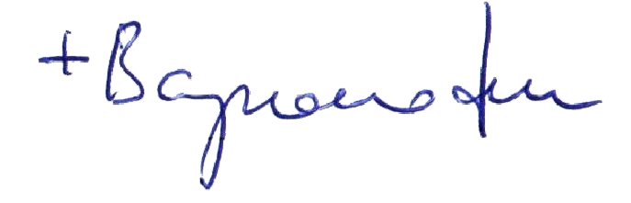
Молитвенно желаю вам помощи Божией в ваших духовных и научных изысканиях, направленных на благо нашей Родины! Мирного духа и радости бытия! С благословением,

_____________________
митрополит Санкт-Петербургский и Ладожский
15 ноября 2019 года Санкт-Петербург

